Zestawy prysznicowe - Ceneo.pl
Gorąca kąpiel ze świecami, delikatną muzyką to Twój sposób na relaks? Zorganizuj w swojej łazience prawdziwe SPA! Pomogą Ci w tym <b>zestawy prysznicowe - Ceneo.pl</b>. Różnorodny wybór natrysków, również wraz z biczami wodnymi sprawi, że Twoja chwila w ciągu dnia pozwoli Ci się zrelaksować i zapomnieć o codziennych zmartwieniach.

Zestawy prysznicowe - Ceneo.pl - Twoje prywatne SPA
Jeśli marzysz o swoim prywatnym SPA w domu, to dostępne są różnorodne zestawy prysznicowe - Ceneo.pl, które umożliwią Ci przeniesienie się w relaksacyjną krainę bez wychodzenia z domu. Dzięki deszczownicom, które mają regulację siły natrysku, będziesz mogła mieć własne jacuzzi w swojej łazience.

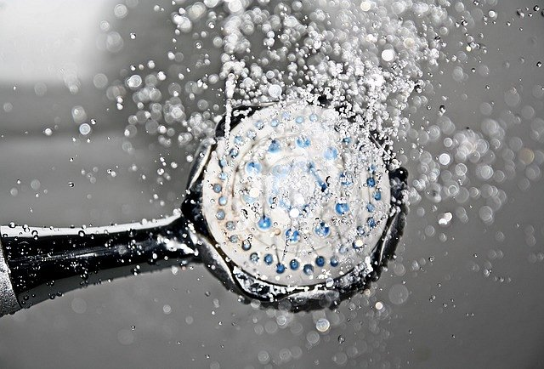
Zestawy prysznicowe - Ceneo.pl - bogata oferta dostępnych produktów
Każdego dnia warto stworzyć swoją własną chwilę dla siebie, która pozwoli uwolnić napięcia i stres z całego dnia. Z tego powodu, warto zakupić do swojej łazienki odpowiednie zestawy prysznicowe - Ceneo.pl, które zadbają o Twoją chwilę relaksu. Usprawniona możliwość filtracji oraz wyszukiwania produktów pomoże Ci wyszukać produkt sprawnie i bez zbędnej straty czasu.

